LAB 4: THIẾT KẾ SIMPLE DATAPATH

Mục tiêu
Trong bài Lab này sinh viên sẽ
- Thiết kế một Simple DATAPATH để thực hiện phép toán
S = 1 + 2 + 3 + … + n
Với n là input được nhập từ ngõ vào.
- Sử dụng ngôn ngữ Verilog để mô tả một thiết kế cho trước (ALU 4-bit)

Nội dung thực hành
Sinh viên sẽ dựa vào yêu cầu của bài thực hành và các cơ sở lý thuyết để xác định các thành phần cần thiết của DATAPATH.
Biết rằng: DATAPATH sử dụng bộ ALU 4-bit có chức năng giống ALU trong Lab 3 (hình 1) nhưng được viết bằng ngôn ngữ Verilog, bộ Shifter (sử dụng chip 74194 trong Quartus II) có chức năng như hình 2 và các thành phần cần thiết khác.
Chú ý:
- “Parallel Mode” trong Shifter (hình 2) giống chức năng “Pass” trong bộ Shifter đã học.
- “Hold” trong Shifter (hình 2) giống chức năng “Not used” trong bộ Shifter đã học
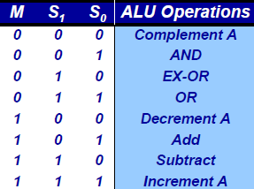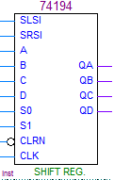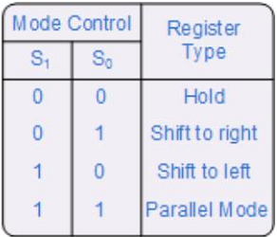
Hình 1. Bảng hoạt động của ALU
Hình 2. Shifter chip và bảng hoạt động

Sinh viên chuẩn bị
- Viết giải thuật với mã giả (pseudo code) để thực hiện yêu cầu bài lab.
- Xác định các thành phần cần thiết của DATAPATH
- Vẽ mạch DATAPATH hoàn chỉnh
- Thiết kế Register File (nếu có) bằng Schematic
- Hiện thực ALU 4-bit (Lab 3) bằng ngôn ngữ Verilog

Hướng dẫn thực hành
- Tạo một project mới, đặt tên: E/CE118_lab/lab4_MSSV
- Kết nối các thành phần đơn lẻ để tạo thành DATAPATH hoàn chỉnh trên phần mềm Quartus II

